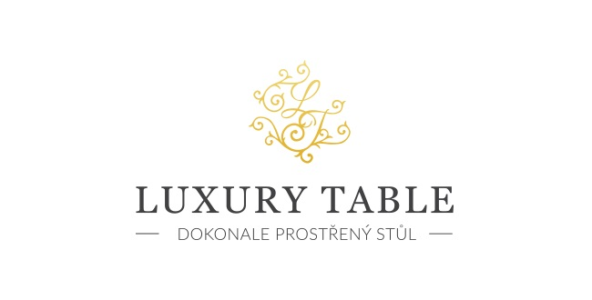

6. 12. 2023

TZ – Zahalte svou hostinu do slavnostního hávu s ubrusy Garnier Thiebaut

Dodejte oslavám střídání roku eleganci a styl. Vyberte si z luxusních kolekcí francouzské značky Garnier Thiebaut, které doplní večírky i slavnostní výzdobu vašeho bytu.

Ubrusy Mille Botanique Mousse zdobí ornamentální vzor s přírodními motivy. Kombinace zelené a vínové barvy vyzývá k prostření hostin z domácí kuchyně. Kolekci Cadeux Noel Rouge provází klasický motiv stromku a oblíbené spojení červené a zelené barvy. Toto sváteční prostírání je vyrobené z organické damaškové bavlny. K zimě a všem jejím slavnostem se hodí kolekce Joyaux D’hiver. Jednoduché vzory na bílé bavlněné látce připomínají hvězdy a sněhové vločky.

Veškerý textil Garnier Thiebaut je vyrobený z nejkvalitnějších materiálů a ošetřený úpravami proti skvrnám. Ubrusy si můžete prohlédnout v prodejně Villeroy & Boch ve 3. patře obchodního domu Kotva na náměstí Republiky v Praze nebo v e-shopu na www.luxurytable.cz.
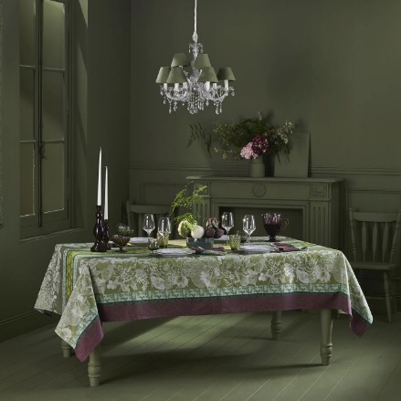
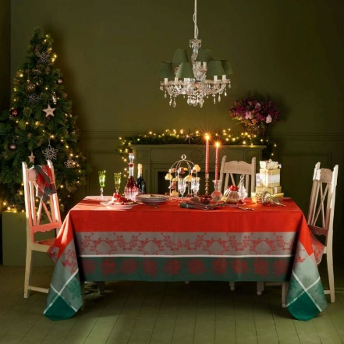

Kontakty: Mediální servis:

Prodejna Villeroy & Boch cammino…
Obchodní dům Kotva – 3. patro Dagmar Kutilová
Praha 1 - náměstí Republiky e-mail: kutilova@cammino.cz
www.luxurytable.cz tel.: +420 606 687 506
www.facebook.com/luxurytable.cz www.cammino.cz

